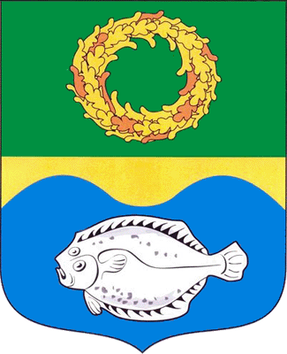

Инвестиционный паспорт

Муниципального образования

«Зеленоградский городской округ»

2017 год

# 1.Общие сведения

# Устав муниципального образования «Зеленоградский городской округ» принят Решением Совета депутатов МО «Зеленоградский район» от 30 сентября 2015 года № 283.

Границы муниципального образования «Зеленоградский городской округ» утверждены Законом Калининградской областной № 303 от 05 декабря 2008 года «Об изменении границ муниципальных образований».

Административный центр муниципального образования - город Зеленоградск.

В состав муниципального образования «Зеленоградский район» в 2015 году входили следующие муниципальные образования:

«Зеленоградское городское поселение» - г. Зеленоградск;

«Ковровское сельское поселение» - 53 населенных пункта;

«Переславское сельское поселение» - 19 населенных пунктов;

«Красноторовское сельское поселение» - 36 населенных пунктов;

«Сельское поселение «Куршская коса» - 3 населенных пункта.

В соответствии с законом Калининградской области от 27 апреля 2015 года № 420 «Об объединении поселений, входящих в состав муниципального образования «Зеленоградский район» и организации местного самоуправления на объединенной территории» с 1 января 2016 года в результате объединения городского и сельских поселений образовано муниципальное образование «Зеленоградский городской округ».

**а. географическое положение, природные ресурсы**

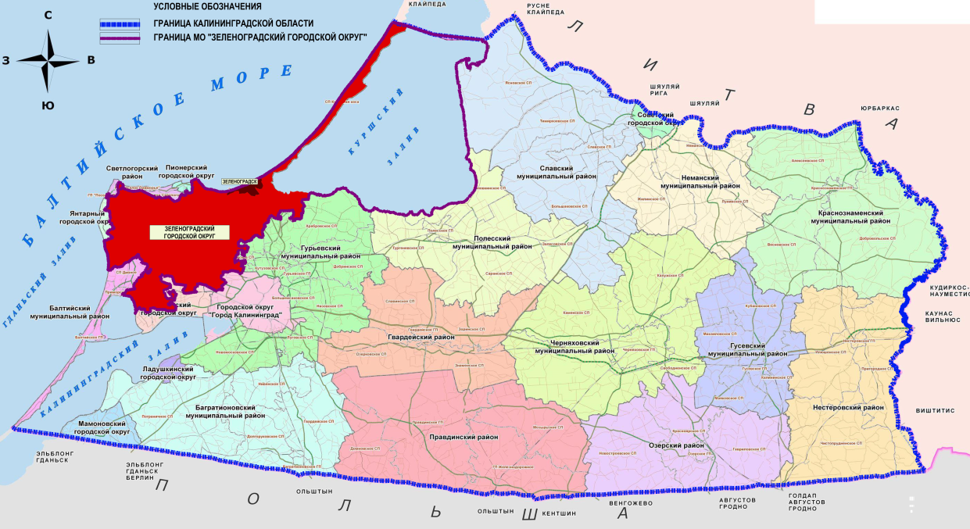

Муниципальное образование "Зеленоградский городской округ" расположено в северо-западной части Калининградской области. Территория округа омывается водами Балтийского моря и Куршского залива, отделенного от моря Куршской косой. Речная сеть представлена небольшими извилистыми речками.

Преобладающая форма рельефа - слабоволнистая, местами плоская и всхолмленная равнина с общим наклоном в сторону Балтийского моря и Калининградского залива. В центральной части округа значительные территории, представляющие собой живописные холмы, местами переходят в невысокие гряды.

Берег балтийского моря - крутой. Вдоль всего побережья - песчаные пляжи.

На Куршской косе широко развит уникальный дюнный рельеф.

Расположение территории на западе области в зоне активного влияния моря обуславливает мягкую зиму с частыми оттепелями и неустойчивым снежным покровом, долгое умеренное теплое лето. Территория избыточно увлажнена. По растительному зонированию округ относится к зоне смешанных лесов. Леса хвойных и смешанных пород занимают 22 процента территории округа. Суходольные луга в округе используются под пастбища и сенокосы, низинные луга - под сенокосы.

В пределах административных границ муниципального образования находится государственный природный национальный парк "Куршская коса".

Территория муниципального образования обладает уникальными природными ресурсами для развития рекреации: море, мягкий морской климат, пляжи, лесные массивы, живописные ландшафты, минеральные воды и лечебные грязи. Лечебные грязи представлены торфяным месторождением "Горелое" и илами Куршского залива. Выявлены и в различной степени разведаны янтарь, кирпичные глины, бурый уголь, нефть. Месторождения янтаря являются уникальными.

Климатические условия благоприятны для отдыха, лечения и туризма, чистый морской воздух, насыщенный аэроионами, солями брома и йода. Умеренные температуры обеспечивают благоприятный отдых в течение летнего и зимнего сезонов.

Город Зеленоградск по своим естественным ресурсам относится к категории климатических курортов приморских зон. На курорте проходят лечение больные с заболеваниями сердечно-сосудистой системы, опорно-двигательного аппарата, нервной, пищеварительной систем, гинекологическими заболеваниями.

Одним из важнейших рекреационных ресурсов являются песчаные пляжи всего побережья Зеленоградской зоны.

Западный, необычный для жителей России архитектурный стиль застройки города, гармоничное сочетание ландшафта и архитектуры, мелкомасштабный, комфортный для человека характер планировки - все это создает уникальный для нашей страны туристско-рекреационный ресурс.

Выгодное географическое положение города Зеленоградска у основания Куршской косы обеспечивает развитие познавательного туризма. Рекреационные ресурсы территории позволяют развивать: санаторно-курортное лечение, все виды длительного отдыха, кратковременный отдых на морском берегу, различные виды туризма, водный спорт.

Город Зеленоградск - административный центр муниципального образования "Зеленоградский городской округ" - расположен на побережье Балтийского моря, в 32 километрах от областного центра - города Калининграда, связан с ним автомобильной и железной дорогами. В 17 километрах находится аэропорт "Храброво". Через Зеленоградск проходит транзитная автомобильная дорога в Литву (г. Клайпеда).

## b.территория

Общая площадь муниципального образования на 01.01.2017 года составляет 201649 гектаров.

## c. население

|  |  |  |  |  |
| --- | --- | --- | --- | --- |
| № п/п | Показатель на 01 января | 2015г. | 2016г. | 2017г. |
| 1 | Численность населения человек в т.ч. | 34145 | 34725 | 35754 |
|  | городское население | 14308 | 14830 | 15493 |
|  | сельское население | 19837 | 19895 | 20261 |
| 2 | Коэффициент рождаемости,  на 1000 человек населения | 12,3 | 12,2 | 12,5 |
| 3 | Уровень безработицы, % | 0,6 | 0,6 | 0,5 |

Всего населенных пунктов 112 из них 111 – сельские.

Численность населения наиболее крупных сельских населенных пунктов:

п. Колосовка 1720

п. Переславское 1449

п. Кострово 980

п. Романово 937

п. Мельниково 845

п. Рыбачий 795

п. Коврово 740

п. Холмогоровка 720

п. Заостровье 699

Возрастная структура населения на 1 января 2017 года выглядит следующим образом:

-моложе трудоспособного возраста- 6918 чел. или 19,4% от общей численности;

-в трудоспособном возрасте- 20211 чел. или 56,5 % от общей численности;

-старше трудоспособного возраста- 8625 чел. или 24,1% от общей численности.

Основные категории, образовательный уровень и

профессионально-квалификационный состав безработных

граждан в 2016 и 2017 г.

|  |  |  |
| --- | --- | --- |
|  | По состоянию на: | |
| 01.01.2017 | 01.01.2016 |
| Численность официально зарегистрированных безработных | 102 | 157 |
| Молодежь 16-29 лет, человек (% от общего числа безработных граждан) | 17  16,5% | 43  27,4% |
| Граждане, проживающие в сельской местности, человек (% от общего числа безработных граждан) | 52  50,6% | 73  46,9% |
| Граждане предпенсионного возраста, человек (% от общего числа безработных граждан) | 7  7,0% | 17  10,9% |
| Инвалиды, человек (% от общего числа безработных граждан) | 9  9,4% | 5  3,0% |
| Дети-сироты, человек (% от общего числа безработных граждан) | 2  2,3% | 2  1,2% |
| Граждане, желающие возобновить трудовую деятельность после перерыва, человек (% от общего числа безработных граждан) | 19  18,8% | 21  13,4% |
| Многодетные родители, человек (% от общего числа безработных граждан) | 2  2,3% | 1  0,6% |
| Высшее профессиональное образование, человек (% от общего числа безработных граждан) | 51  49,8% | 63  40,2% |
| Среднее профессиональное образование, человек (% от общего числа безработных граждан) | 39  38% | 62  39,6% |
| Среднее общее образование, человек (% от общего числа безработных граждан) | 6  5,7% | 22  14% |
| Основное общее образование, человек  (% от общего числа безработных граждан) | 6  6,5% | 8  4,8% |
| Не имеющие основного общего образования, человек (% от общего числа безработных граждан) | 0 | 2  1,4% |
| Рабочие, человек (% от общего числа безработных граждан) | 51  50,6% | 62  39,6% |
| Специалисты и служащие, человек (% от общего числа безработных граждан) | 45  44,7% | 84  53,7% |
| Граждане, впервые ищущие работу, человек(% от общего числа безработных граждан) | 6  4,7% | 11  6,7% |

## d. трудовые ресурсы

Численность работающих на крупных и средних предприятиях по данным территориального органа федеральной службы госстатистики по Калининградской области в муниципальном образовании составила на 1 января 2017 года 3108 чел., из них:

Обрабатывающие производства – 364 чел.;

Строительство-107 чел.;

Оптовая и розничная торговля; ремонт автотранспортных средств, мотоциклов, бытовых изделий и предметов личного пользования- 152чел. ;

Транспорт и связь—117 чел. ;

Государственное управление и обеспечение военной безопасности; обязательное социальное обеспечение -622 чел. ;

Образование -597чел. ;

Здравоохранение и предоставление социальных услуг-711 чел.

**i. уровень жизни населения**

|  |  |  |  |
| --- | --- | --- | --- |
| № п/п | Показатель | На 1 января 2016 | На 1 января 2017 |
| 1 | Среднемесячная заработная плата (по крупным и средним предприятиям), рублей,  в том числе по основным видам экономической деятельности:  -обрабатывающие производства  -строительство  -оптовая и розничная торговля  -государственное управление и обеспечение военной безопасности; обязательное социальное обеспечение  -образование  -здравоохранение и предоставление социальных услуг | 35848,7  30078,5  58817,2  21586,1  47962,0  25718,5  32934,9 | 36650,3  38942,0  40152,3  23123,9  45877,0  23617,5  37156,7 |
| 2 | Среднемесячная заработная плата (в процентах к среднеобластному уровню) | 98,4 | 82,9 |

## f.полезные ископаемые

1. Залежи янтаря,

2. Минеральная вода,

3. Нефть.

## 

## g.транспортная сеть

а) Железнодорожный транспорт

На территории муниципального образования проходят трассы трех однопунктных железных дорог:

Калининград-Зеленоградск-Светлогорск;

Калининград-Колосовка-Пионерский курорт;

Калининград-Прохладное-Приморск.

Из общего объема перевозок по железной дороге 76 процентов составляют перевозки калининградцев на кратковременный отдых в Зеленоградск и Светлогорск;

б) Автомобильный транспорт

Пассажирские перевозки осуществляются в основном автобусами ООО «Зеленоградск-Транс», ООО «Регион-экспресс», ООО «Тотем 7», ООО «Светлогорскавто», ООО «Кранц Транс», АО «Клайпейдский АГП» (Литва), а также транспортными средствами частных предпринимателей. Грузовые перевозки осуществляются автотранспортом предприятий, организаций и частных лиц.

На территории МО «Зеленоградский городской округ» осуществляются следующие маршруты:

№ 19 «Зеленоградск – Луговское»;

№ 22 «Зеленоградск – Краснофлотское»;

№ 106 «Калининград – Люблино – Логвино»;

№ 114 «Зеленоградск – Калининград»;

№ 120 «Калининград – Янтарный»;

№ 123 «Калининград – Колосовка»;

№ 140 «Калининград – Зеленоградск»;

№ 141 «Зеленоградск – Калининград (через пос. Петрово);

№ 200 «Зеленоградск-Дворики» ;

№ 210 «Зеленоградск – Рыбачий» (в летнее время);

№ 239 «Калининград – Клайпеда (через Зеленоградск);

№ 384 «Калининград – Клайпеда (через Зеленоградск);

№ 587 «Балтийск – Зеленоградск»;

№ 593 «Калининград – Морское»;

№ 596 «Светлогорск – Морское».

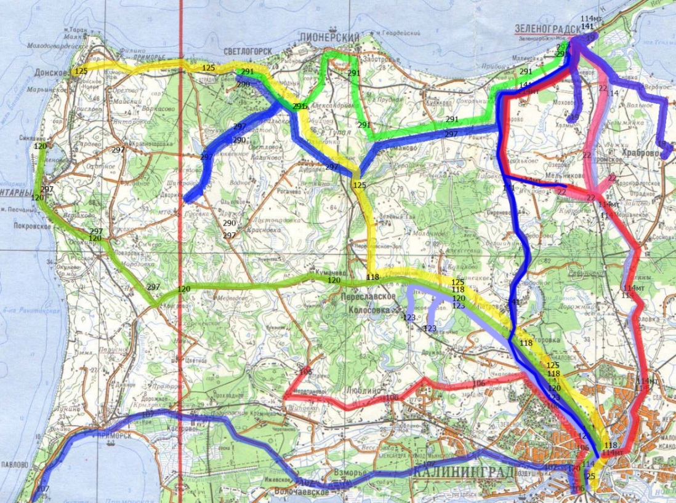

в) Протяженность дорог, в том числе:

железной дороги (с российской колеей) - 84,8 км;

автомобильных дорог - 648 км;

из них:

регионального значения - 438 км;

муниципального значения - 210 км;

В 17 километрах от г. Зеленоградска находится аэропорт "Храброво".

На автомобильных дорогах общего пользования местного значения округа расположено 5 автозаправочных станций (АЗС), в том числе 2 многотопливные заправочные станции (МТЗС).

Благодаря автодороге «Приморское кольцо», которая связала областной центр международный аэропорт «Храброво» и г. Зеленоградск, время проезда на личном транспорте от г. Калининграда до г. Зеленоградска сократилось с 35 минут до 15.

Строительство автодороги «Приморское кольцо» дало существенный толчок в развитии окружного центра, как города курорта, в том числе за счет существенного увеличения туристического потока.

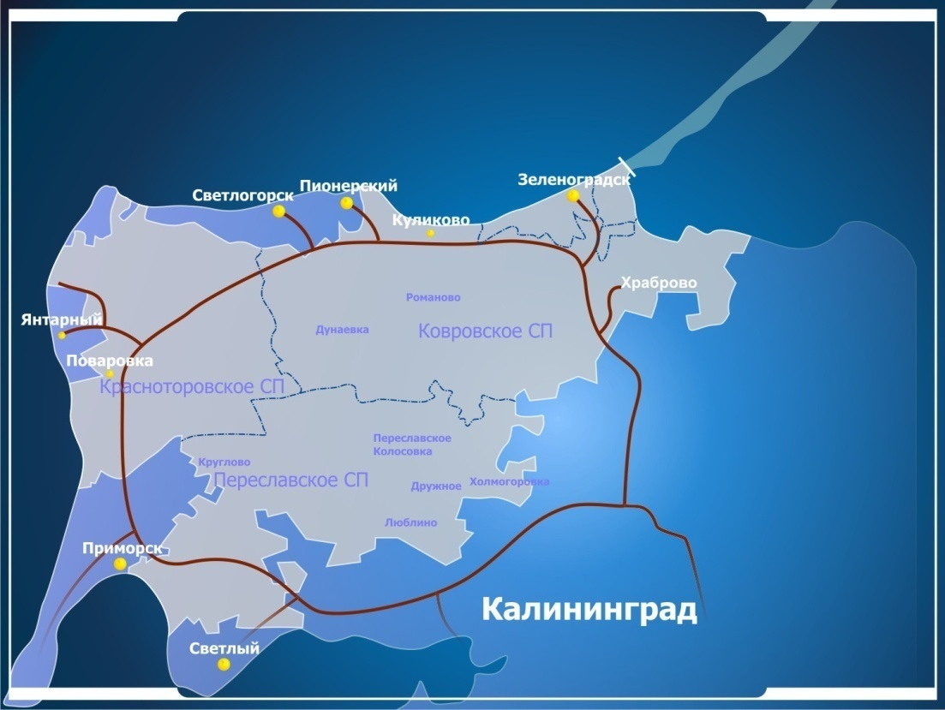

Схематичное расположение автомобильной дороги

«Приморское кольцо»

# 2. Доходы и расходы бюджета

* 1. **доходы**

Главными приоритетами бюджетной политики в 2016 году являлись усилия по достижению целей социально-экономического развития городского округа: обеспечение социальной защищенности и повышения уровня жизни населения округа за счет бесперебойного функционирования всех систем; предоставление качественных бюджетных услуг; развитие инфраструктуры; обеспечение сбалансированности бюджета; укрепление доходной базы городского бюджета и обеспечение полноты поступлений налогов и сборов; повышение эффективности бюджетных расходов и исполнения расходных обязательств городского округа.

Первоначально бюджет был утвержден по доходам в сумме 813,7 млн. рублей, по расходам – 840,7 млн. рублей, с дефицитом 27,0 млн. рублей.

В течение года благодаря позитивным тенденциям в экономике и привлечению в бюджет городского округа значительных сумм финансовой помощи вышестоящих бюджетов плановые показатели бюджета неоднократно корректировались и к концу года составили по доходам в сумме 994,37 млн. рублей (+180,63 млн. рублей), по расходам 1073,18 млн. рублей, или на 232,44 млн. рублей больше первоначально утвержденной суммы. Дефицит бюджета также увеличен на 51,81 млн. рублей и составил 78,81 млн. рублей.

Задача по увеличению налоговых и неналоговых доходов бюджета в течение года решалась путем выявления и развития налогового потенциала городского округа, в первую очередь за счет эффективного использования и распоряжения муниципальным имуществом, а также в тесном взаимодействии и совместной работе с администраторами доходов.

**Доходная часть бюджета Зеленоградского городского округа**



Налоговые платежи в 2016 году занимали 59,6% в собственных доходах бюджета округа. Объем поступлений налоговых платежей достиг уровня 2015 года и составил 302,4 млн. рублей.

Основные налоговые поступления сложились за счет пяти источников: налога на доходы физических лиц, налогов, уплачиваемых субъектами малого предпринимательства (единый налог, взимаемый по упрощенной системе налогообложения и единый налог на вмененный доход), а также налога на имущество физических лиц  и  земельного налога.

**Структура налоговых доходов**



**Налог на доходы физических лиц** в собственных доходах составляет более 57,8 %.

В 2016 году в городской бюджет поступило налога на доходы физических лиц 174,7 млн. рублей, что выше планового уровня на 10,8 млн. рублей. Достигнутый рост обусловлен увеличением заработной платы работникам бюджетной сферы в соответствии с утвержденными дорожными картами.

Также положительно повлияло увеличение процента отчислений подоходного налога по дополнительному нормативу на 7% (с 36% до 43%).

**Налоги на совокупный доход** от субъектов малого предпринимательства  суммарно поступили в сумме 51,6 млн. руб., в том числе единый налог, взимаемый в связи с применением упрощенной системы налогообложения – 23,5 млн.руб., единый налог на вмененный доход — 17,4 млн.руб.,  единый сельскохозяйственный налог -10,7 млн.руб.

В целом по сравнению с прошлым годом поступления налогов на совокупный доход увеличились на 21,1%, или (+10,9 млн. рублей), что связано, прежде всего, с ростом оборотов розничной торговли, оборота общественного питания и объема платных услуг, оказанных населению, а также активной работы сельскохозяйственных предприятий .

**Налог на имущество** получен в сумме 55,08 млн. рублей, в том числе налог на имущество физических лиц – 3,6 млн.руб., налог на имущество юридических лиц -18,79 млн. руб. земельный налог – 32,69 млн.руб.

В сравнении с 2015 годом объем поступлений по данным налогам в отчетном периоде уменьшился на 28,3% (-21,78 млн. рублей), прежде всего, за счет значительного сокращения поступлений земельного налога по предприятиям расположенным на территории Куршской коса .

**Неналоговых доходов** (в том числе арендной платы за земельные участки, от сдачи в аренду имущества, находящегося в муниципальной собственности и в оперативном управлении учреждений,  от платных услуг, оказываемых бюджетными учреждениями, от продажи материальных и нематериальных активов) за год поступило 205,1 млн.руб.

**Структура неналоговых доходов**

Сокращение неналоговых доходов в абсолютном выражении составило 12,9 млн.руб. или 5,9%, и было обусловлен, снижением доходов от арендной платы за земельные участки, а также значительным сокращением доходов от продажи земли. Положительным фактором поступления в части неналоговых доходов послужил доход от продажи порубочного билета, в результате чего дополнительно в бюджет поступило 23,5 млн. рублей.

Финансовой помощи из областного бюджета поступило в сумме 550,8 млн. рублей, наибольший удельный вес в структуре финансовой помощи занимает субвенция (360,2 млн. руб.).

**Структура финансовой помощи**



Объем субсидий, полученных из вышестоящих бюджетов на исполнение полномочий муниципального образования составил в 2016 году 105,85 млн.руб.

Наибольший удельный вес в поступлениях составляют субсидии на реализацию Федеральной целевой и областной инвестиционной программ (Прокладка тепловых сетей с устройством тепловых пунктов в г. Зеленоградске в объеме 25,06 млн. руб., Межпоселковый газопровод от АГРС г. Зеленоградска к пос. Холмы, Безымянка, Надеждено-Луговское Зеленоградского района и к индивидуальному парку "Храброво" в объеме 17,8 млн.руб).

Также из резервного фонда Правительства Калининградской области в бюджет городского округа поступила финансовая помощь в сумме 19,9 млн. рублей, в том числе на ремонта дорожного покрытия и на благоустройство территории по ул. Взморье в пос. Лесной в сумме 9,9 млн. руб., и на возмещение инвестиционных расходов ООО "Спецгазавтоматика" и выполнение работ по переносу блок модуля газовой котельной к МАОУ СОШ п. Романово в сумме 10,0 млн. руб.

Проводимая плановая и последовательная в течение года работа по мобилизации доходов бюджета городского округа позволила своевременно производить выплату заработной платы, оплату коммунальных услуг, обеспечить текущее содержание бюджетных и автономных учреждений, реализацию мероприятий в рамках муниципальных целевых программ.

* 1. **расходы**

Расходы бюджета  исполнены в сумме 1027,08 млн.руб. при плане  1073,18 млн. руб. или на  95,7%.

За отчетный год расходы бюджета также неоднократно подвергались корректировке, увеличены  были в основном за счет дополнительно полученных средств из федерального и областного бюджетов и за счет остатков, сложившихся на начало года.

В целом расходная часть была увеличена на 232,44 млн.руб.

Бюджет городского округа 2016 года был нацелен на решение самых острых и неотложных проблем, ресурсы концентрировались на приоритетных направлениях развития городского хозяйства.

**Структура расходов бюджета**

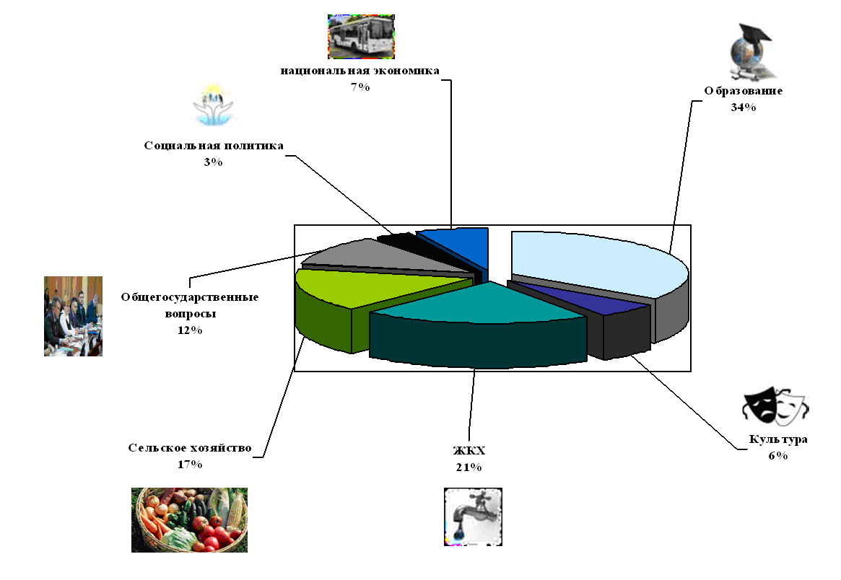

Исполнение бюджета по расходам показало его сохранившуюся социальную направленность.

На реализацию мероприятий в области образования направлено 352,98 млн. руб., культуры -60,48 млн.руб., социальной политики - 38,23 млн.руб.

С целью решения актуальных проблем городского округа реализовывались 10 целевых программ. Это отвечает требованиям современного программно - целевого подхода к планированию и исполнению бюджета. Всего на их реализацию направлено 1019,1 млрд. руб., из них средства бюджета городского округа - 479,7 млрд. руб.

**Программы**



В рамках адресного инвестиционного перечня в 2016 году реализовывались 104 объекта, в том числе с участием финансовой помощи вышестоящих бюджетов 26. Расходы бюджета в 2016 году в целом составили 236,34 млн. руб. (при плане 333,12 млн.руб.), из них за счет средств вышестоящих бюджетов – 123,2 млн. руб. (при плане 191,04 млн.руб.), т.е. на каждый вложенный в объекты муниципальной собственности рубль привлечено 1,08 рубля федерального и областного бюджетов.

# Экономическая характеристика муниципального образования

## промышленность

Важным преимуществом для развития экономики Зеленоградского городского округа является выгодное географическое расположение (расстояние от г. Зеленоградска до Калининграда – 30 км., до аэропорта «Храброво» - 20 км.) и транспортная доступность (87 % протяженности автомобильной дороги «Приморское кольцо» расположено в Зеленоградском городском округе. По территории округа проходят 15 автобусных маршрутов, более 84 км железнодорожных путей, 439,5 км дорого регионального значения.

Близость округа к областному центру - г. Калининграду, наличие развитой инфраструктуры (высокий уровень газификации, развития транспортно-дорожная сеть) обусловили привлекательность территории округа и для размещения производственных предприятий (в 2016году объем производства составил 3047411тыс. руб.).

Основные крупные производственные предприятия:

|  |  |
| --- | --- |
| Наименование организации | Вид деятельности |
| ООО «Восходящая звезда» | Производство полуфабрикатов |
| ООО «Балтийский деликатес» | Производство мясной продукции |
| ООО «Комфортекс» | Производство ковров и напольных покрытий |
| ООО МПФ «Емельянов» | Производство мебели |
| ООО «МК-Балтика» | Производство мясной продукции |
| ООО «Автотор» | Производство грузовиков Hyundai |
| Фабрика обоев «Прима Итальяна» | Производство обоев |

В п. Романово функционирует подземное хранилище газа. В состав комплекса входят пять резервуаров общей вместимостью 391,2 миллиона кубометров газа. Для закачки-отбора газа из калининградского ПХГ проложен газопровод-отвод протяженностью 26 километров.

##### Деятельность предприятий

| Показатели | Ед. измерения | 2014 | 2015 | 2016 |
| --- | --- | --- | --- | --- |
| Отгружено товаров собственного производства, выполнено работ и услуг собственными силами (без субъектов малого предпринимательства) |  |  |  |  |
| Раздел D Обрабатывающие производства | тыс. руб. | 3 206 506 | 2 805 000 | 3047411 |

## строительство

В 2016 году было введено жилых домов общей площадью – 106935 кв. м.

##### Строительство жилья

| Показатели | Ед. измерения | 2015 | 2016 |
| --- | --- | --- | --- |
| Ввод в действие жилых дом на территории муниципального образования | кв.м общей площади | 83095 | 106935 |
| Ввод в действие индивидуальных жилых дом на территории муниципального образования | кв.м общей площади | 61039 | 68816 |

## торговля

На 1 декабря 2016 года в Едином торговом реестре Калининградской области числится 94 нестационарных торговых объекта и 87 стационарных расположенных на территории Зеленоградского городского округа.

В 2016 году продлено разрешение на право организации розничного рынка ОАО «Зеленоградский торговый дом» по ул. Тургенева, д.3б сроком до 23.01.2019 г. Также в 2016 году ОАО «Зеленоградский торговый дом» выдано разрешение на организацию мини рынка в п. Переславское.

На территории Зеленоградского рынка осуществляет свою деятельность магазин социального значения «Добрый» где жители и гости города могут произвести покупки социально значимых продуктов по минимальным ценам. За истекший период 2016 года услугами социального магазина воспользовалось ежемесячно более 4 тыс. человек.

Администрация округа оказывала практическую и методическую помощь организаторам ярмарок. Оценочным показателем данной работы является то, что за последние годы при проведении проверок контрольными органами грубых нарушений законодательства, регулирующего порядок организации ярмарок, не выявлено, обращается внимание только на соблюдение правил торговли субъектами торговли.

В 2016 году на территории округа проведено 79 ярмарок.

Объем оборота розничной торговли по муниципальному образованию за 2016 год составил 889451 тыс. руб., оборот общественного питания – 95701 тыс. руб.

* 1. туризм

Туризм - одна из наиболее перспективных отраслей экономики муниципального образования, обеспечивающих развитие ряда сопутствующих отраслей, высокую деятельность населения и достаточно быструю окупаемость вложенных средств.

В муниципальном образовании зарегистрировано и функционирует четыре туристических фирмы.

Санаторно-курортные учреждения, расположенные на территории муниципального образования, вне зависимости от ведомственной принадлежности и формы собственности, имеют статус лечебно – профилактических. Наиболее крупные из них: санаторий "Зеленоградск" (230 мест), санаторий-профилакторий "Чайка" (199 мест).

На территории округа расположено более 100 объектов гостеприимства, из них:

- гостиницы (отели, виллы, гостевые дома) - 66;

- лечебно-санаторные учреждения - 4;

- базы отдыха (кемпинги) - 12;

- детские летние оздоровительные лагеря, базы отдыха - 3

- сельские усадьбы, гостевые покои – 15

- частный сектор.

Общее количество мест размещения составляет 4600, из которых 3100 находится в г. Зеленоградске, 1398 на Куршской косе.

Количество туристов, посещающих Зеленоградский городской округ ежегодно составляет порядка 45000 человек(более 5-ти дней проживания). 57% из них - жители Калининградской области, 38% жители других регионов Российской Федерации, 5% - иностранные граждане.

Рис.5. Классификация туристических потоков

Перспективными направлениями развития туризма являются: Лечебно-оздоровительный, сельский туризм, экологический туризм, водный туризм, велотуризм, культурно-исторический, событийный туризм, деловой туризм.

1. **cельское хозяйство**

## 

## Растениеводство

В 2016 году посевная площадь в округе составила 5680,1 га (137,4 % к уровню прошлого года). Всего убрано с плРщади 4637,38 га, в том числе: зерновых и зернобобовых культур – 64,9 % га, технических культур – 20,9 % га, картофеля – 4,3 % га, овощей – 1,7 % га, кормовых культур – 8,2 % га. На территории округа заложено 42 га плодовых и 5,1 га многолетних ягодных насаждений.

В 2016 году в Зеленоградский городской округ пришел крупный инвестор в сфере сельского хозяйства – агрохолдинг «Долгов Групп», который взял в аренду 4 тысячи гектаров ранее не используемых сельхозугодий. По итогам работы муниципалитет признан лучшим в Калининградской области по вводу в оборот неиспользуемых ранее сельскохозяйственных угодий, введено в сельскохозяйственный оборот 4322,34 га. План ввода выполнен на 216 %.

Разработана и реализуется муниципальная программа «Борьба с борщевиком Сосновского на территории МО «Зеленоградский городской округ» сроком на 5 лет. В 2016 году на борьбу с борщевиком из местного бюджета потрачено 181 тыс. рублей.

С целью поддержки сельскохозяйственных товаропроизводителей, а также в связи с необходимостью развития фермерского хозяйства на территории Зеленоградского городского округа за период 2016 года предоставлено в аренду, а также безвозмездное пользование 18 земельных участков из земель сельскохозяйственного назначения крестьянским фермерским хозяйствам, а также гражданам, ведущим личное подсобное хозяйство на общей площади более 700 га (7 041 204 кв. м).

В свою очередь обследовано более 40 земельных участков, ранее предоставленных в аренду. По итогам проверки выявлено, что только 5 арендаторов не используют арендованные земельные участки в соответствии с целевым назначением. Указанным арендаторам направлены претензии о необходимости приступить к использованию. По результатам проверок поданы исковые заявления в суд о расторжении договоров аренды. Общий процент использования арендованных земельных участков составил 85 %.

В 2016 году на поддержку сельского хозяйства в рамках мероприятий государственной программы развития сельского хозяйства направлено 173,45 млн.руб., в т.ч. 85 тыс. рублей за счет местного бюджета. Двадцать два вида субсидий по направлениям животноводство и растениеводство получили 14 юридических лица, 9 крестьянских (фермерских) хозяйств и 24 личных подсобных хозяйств.

## 

## Животноводство

В 2016году всеми категориями хозяйств произведено 2851,07 тонны молока, в основном эти показатели достигнуты хозяйствами населения и КФХ. Показатели производства молока к уровню прошлого года составляют 106,5 % (в 2015 г. произведено 2677,3 тонны).

Объемы производства молока в личных подсобных хозяйствах сменили тренд на положительный, чему в значительной мере способствовала муниципальная программа «Содействие развитию молочного скотоводства в личных подсобных хозяйствах». Указанной программой предусмотрено возмещение стоимости затрат гражданам, ведущим личное подсобное хозяйство, на ветеринарно-санитарную экспертизу молока и молочных продуктов.

Стабильное поголовье свиней в округе обеспечивается свиноводческим комплексом ООО «БалтЗангасНефтеоргсинтез», производящим 10 процентов свинины Калининградской области (мощность 36 тыс. голов свиней в год). Валовое производство свинины в текущем году увеличилось в сравнении с 2015 годом на 6 %.

Расширяется сфера мясного производства. Осенью 2015 г. в пос. Ягодное КФХ Ли К.В., (участник программы «Поддержка начинающих фермеров») введена в эксплуатацию ферма по выращиванию индейки. За отчетный период хозяйством произведено 50 тонн мяса индейки.

В начале 2016 г. введена в эксплуатацию бойня в районе пос. Водное мощностью – 3000 голов в месяц.

В п. Кумачево начато строительство свинокомплекса, в 2016 году построено карантинное отделение и маточник на 1000 голов. В 2017 году планируется завезти маточное поголовье в количестве 350 голов и произвести 36 тонн свинины.

Успешно реализуется проект по разведению кроликов новозеландской белой породы в пос. Медведево. Менее чем за полгода из приобретенных 144 голов общая численность поголовья доведена до 1300 голов.

Торгово-птицеводческая компания «Балтптицепром» в 2017 г. планирует завершить строительство птицефермы в районе пос. Котельниково, производительность птицефермы составит 6,5 млн. цыплят в год. На текущую дату - в наличии имеется 43 птичника, в том числе построенных (реконструированных) и модернизированных - 23 птичника. Также, в марте 2017 г. предприятие планирует ввести в эксплуатацию убойный и комбикормовый цеха. В 2016 году компания получила субсидию на возмещение части затрат на строительство, реконструкцию, модернизацию птицеводческих комплексов 25 млн.руб. Построен и полностью оборудован цех убоя в пос.Космодемьяновский.

В активную стадию входит реализация крупного инвестиционного проекта - строительство завода по производству пищевой соли. Заниматься добычей и производством пищевой соли на территории округа намерена компания «Варница». Суть данного проекта - в выпаривании соли из солевого раствора, который образуется при размытии солевых каверн в результате строительства подземного хранилища газа около посекла Романово. Компания планирует продавать порядка 200 тыс. тонн пищевой соли в год.

Успешно продолжают свою деятельность и другие предприятия, такие как ЗАО «ЕТС», «Балтийский деликатес», «Восходящая звезда» и «МК-Балтика», производящие мясную продукцию. В поселке Переславское осуществляет свою деятельность ООО «Млековита», которое производит 200 тонн желтых сыров и моцареллы в месяц. Хлебопекарня ИП «Вульферт А.А.» снабжает хлебобулочными и кондитерскими изделиями территорию Зеленоградского, Гурьевского городских округов, , Светлогорского района некоторые районы города Калининграда. Сейчас производится 88 наименований хлебобулочных и кондитерских изделий.

**Овощеводство**

Активно развивается овощеводство, площадь закрытого грунта составляет 5,85 гектаров. Лидерами являются ООО «Бизнес-агро», чей ассортимент продукции представлен более чем 20 наименованиями, и ООО «СПП Панона», которое реализует свою продукцию в такие крупные магазины как Спар и Метро.

В 2016 году ООО «СПП Панона» в п. Переславское было построено овощехранилище, которое позволяет единовременно хранить до 120 тонн. Недалеко от п. Сосновка завершается строительство овощехранилища и перерабатывающего комплекса, новый комплекс сейчас готовится к сдаче в эксплуатацию. Уже установлено холодильное оборудование, минимальная температура которого минус 25 градусов, есть возможности быстрой, «шоковой», заморозки. Завершается оснащение цехов, где будут перерабатываться фрукты, овощи, мясо, рыба. На прилавок перерабатывающий комплекс будет поставлять замороженные продукты и полуфабрикаты.

К вводу планируются круглогодичные тепличные комплексы в п. Переславское, п. Кумачево и п. Корчагино общей площадью 1,8 га. По производству овощей открытого грунта округ занимает 3 место по области, овощей закрытого грунта 3 место по области и 6 место по области по производству картофеля.

# Состояние жилищно-коммунального комплекса.

На территории МО «Зеленоградский городской округ» функционируют следующие предприятия коммунального хозяйства.

ООО «Зеленоградские тепловые сети» - оказывает услуги теплоснабжения, ООО «Зеленоградская вододобыча» оказывает услуги водоснабжения . Сбор, транспортировку и очистку сточных вод с территории города осуществляет ОАО «Объединенные канализационные очистные сооружения» группы курортных городов (ОАО ОКОС) на объединенные очистные сооружения в пос. Заостровье.

На территории Ковровского, Переславского, Красноторовского и Куршская коса территориальных отделов, услуги по теплоснабжению, холодному водоснабжению, водоотведению, сбор и вывоз твердых бытовых отходов осуществляет МУП «Коммунальщик».

Услуги по газоснабжению осуществляются ОАО «Петербургрегионгаз», услуги по электроснабжению осуществляются ОАО «Янтарьэнергосбыт». Утилизация бытовых отходов осуществляется ОГУП ЕСОО на полигоне в пос. Круглово.

В рамках Адресного инвестиционного перечня объектов капитального строительства государственной (муниципальной) собственности Калининградской области и федеральной целевой программы развития Калининградской области до 2020 года в 2016 году:

Сдан в эксплуатацию межпоселковый газопровод высокого давления к поселкам Надеждино, Широкополье, Луговское, Новосельское, Иркутское, Киевское, Привольное;

Продолжается строительство межпоселкового газопровода от АГРС г. Зеленоградска к пос. Холмы, Безымянка, Надеждино-Луговское Зеленоградского района и индустриальному парку «Храброво» - протяженность газопровода 11,2 км, сметная стоимость составляет 82,5 млн. рублей.

Завершено строительство и сдан в эксплуатацию газопровод высокого давления от г. Пионерский до границ территории туристско-рекреационной зоны в пос. Куликово» сметной стоимостью 19,9 млн. рублей.

Ведутся работы по забивки бун и укреплению пляжа в городе Зеленоградске, будет построено 26 бун, общая стоимость работ составляет 77 млн. рублей.

**Проектирование**

Разработана проектно-сметная документация по объекту «Межпоселковый газопровод высокого давления к поселкам Переславское, Кумачево, Зеленый Гай Зеленоградского района – 1 этап» для последующей реализации объекта в рамках ФЦП в 2016-2017 годах.

В рамках Областной инвестиционной программы Калининградской области завершены работы по проектированию объекта - «Реконструкция очистных сооружений в пос. Рыбачий Зеленоградского района». Получены согласования в Федеральном агентстве по рыболовству, проект повторно направлен на экологическую экспертизу в Управление Росприроднадзора по Калининградской области.

Завершена корректировка проектно-сметной документации и получено положительное заключение госэкспертизы по объекту «Строительство межпоселкового газопровода высокого давления к поселкам Филино, Орехово, Янтаровка, Прислово, Красноторовка, Охотное, Сараево, Кленовое Зеленоградского района»

Завершена разработка и получено положительное заключение государственной экспертизы по объекту «Распределительные газопроводы и газопроводы вводы к жилым домам, расположенным в п. Красноторовка, п. Охотное,. Сараево, п. Кленовое в п. Филино, п. Орехово, п. Майский, п. Янтаровка, п. Прислово Зеленоградского района».

Завершается разработка проектно-сметной документации на газификацию поселков Кострово и Логвино Зеленоградского района.

Ведется разработка ПСД на строительство дороги по ул. Морская в п. Малиновка , ул. Зеленая в п. Клинцовка -744,5 тыс. рублей.

**Модернизация объектов коммунальной инфраструктуры**

В 2016 году выполнено:

- газификация жилых домов, расположенных в границах улиц 1-й Заречный переулок- 2-й Заречный переулок в пос. Вишневое г. Зеленоградска стоимостью 2392,0 тыс. рублей.

-строительство распределительных газопроводов по ул. Горького №2, 4, 11 в г. Зеленоградске.

- строительство газопровода к жилому дому №9 по ул. Победы в г. Зеленоградске стоимостью 237,5 тыс. рублей.

- строительство распределительных газопроводов высокого, низкого давления и газопроводов-вводов (56 ГВ) для газификации природным газом объектов газопотребления-квартала жилых домов в п. Холмогоровка Зеленоградского района, ведется подготовка к сдаче его в эксплуатацию, стоимость составляет 5978,0 тыс. рублей.

строительство наружных сетей по присоединению жилых домов № 20, № 22 по ул. Кленовая в пос. Муромское Зеленоградского района к природному газу, стоимость по контракту составляет 160,0 тыс. рублей;

- газопровода к жилому дому №13 по ул. Потемкина в г. Зеленоградске стоимостью 57,0 тыс. рублей;

- строительство газопровода к жилому дому № 52 по ул. Московская в г. Зеленоградске стоимостью 159,0 тыс. рублей;

Построена теплотрасса к административному зданию по ул. Ленина, 1 в г. Зеленоградске и к зданию МАДОУ ЦРР-детский сад № 4 г. Зеленоградска от газовой котельной по ул. Тургенева. Стоимость строительства составила 5566,9 тыс. рублей. В результате ликвидированы 2 угольные котельные в центре города и улучшено теплоснабжение объектов социального назначения.

Начато строительство бесканальной прокладки тепловых сетей с устройством тепловых пунктов и подключением к котельной по ул. Пограничной, функционирующей на природном газе. Стоимость строительства составляет 38 606,0 тыс. рублей.

В рамках реализации данного проекта ликвидируются 5 угольных котельных, расположенных в центральной части города Зеленоградска (котельная ДК, котельная по ул. Пограничная, 2, котельная по ул. Московская, 30, котельная по ул. Октябрьская, 25, котельная детского санатория «Теремок»), что в свою очередь улучшит качество теплоснабжения объектов жилищного фонда и социального назначения.

Таким образом, на территории города-курорта Зеленоградска ликвидированы все угольные центральные котельные.

Произведен ремонт котельной и скважины в пос. Переславское стоимостью 266,5 тыс. рублей.

Выполнены работы по ремонту эксплуатационных скважин в пос. Грачевка, Сальское, Клюквенное, реконструкция башни и артезианской скважины в пос. Лесной стоимостью 2616,8 тыс. рублей.

Выполнен ремонт кровли МАДОУ детский сад п. Коврово стоимостью 746,8 тыс. рублей.

Завершены работы по переводу на газовое топливо МАОУ СОШ пос. Романово, установлена модульная котельная. Перевод на газовое топливо приведет к снижению эксплуатационных расходов и эффективному использованию бюджетных средств на оплату коммунальных услуг.

Разработана проектная документация на газификацию дома культуры поселка Лесной. Ориентировочная стоимость работ составляет 400 тыс. рублей.

# Состояние социальной сферы муниципального образования.

**a. образование**

Одним из условий успешности социально-экономического развития муниципального образования «Зеленоградский городской округ» и повышения благосостояния населения является обеспечение доступности качественного образования в соответствии с современными потребностями общества и каждого гражданина.

Образование – это стратегический ресурс муниципального образования и Калининградской области в целом, как основа формирования конкурентоспособного гражданина.

Миссия образования – создание потенциала для воспроизводства и развития общества через активное содействие профессиональному самоопределению обучающихся.

На территории муниципального образования «Зеленоградский городской округ» функционирует 10 дошкольных образовательных организаций (4 – городских, 6 – в сельских поселениях), численность воспитанников в которых составляет 1198 детей (665 детей- городские ДОУ, 533 – сельские ДОУ).

В округе к 2016 году ликвидирована очередь в детские дошкольные учреждения, детей в возрасте 3 - 6 лет (число полных лет), стоящих на учете для определения в дошкольные образовательные организации нет.

В округе в 8 школах (2 из которых расположены в г. Зеленоградске, 6 – в сельских поселениях) обучаются 2558 детей (1552 – город, 1006 – село).

Расходы на образование в 2016 году составили 343283,00 тыс. руб., что составляет 34% от бюджета муниципального образования.

Расходы образовательных организаций составили 195228,00 тыс. рублей. Расходы на одного обучающегося в год составляют 74,4 тыс. рублей.

В муниципальном образовании организована работа по переходу общеобразовательных организаций на новые образовательные стандарты, индивидуализацию обучения, изучение второго иностранного языка, организацию внеурочной деятельности обучающихся и воспитанников.

Средняя номинальная начисленная заработная плата учителей общеобразовательных организаций (в % к средней номинальной начисленной заработной плате в регионе) – 111% (29036 рублей).

Средняя наполняемость классов в городских школах составляет 25,4 обучающихся, в сельских – 17,1 человек.

Одним из механизмов повышения качества образования является переход на международную сертификацию образовательных результатов выпускников, реализация программ международного бакалавриата.

В рамках реализации приоритетной задачи – создания условий для развития одаренности детей в округе на базе МАОУ прогимназия «Вектор» организована работа по созданию Школы Международного бакалавриата, с предоставлением возможности обучения на 2-х иностранных языках, обязательной международной сертификации обучающихся и педагогических работников и предоставлению возможностей для обучения обучающихся в общеобразовательных организациях за рубежом.

Процессы управления и организация учебного процесса охвачены информатизацией: введены электронные журналы, ведется переход на электронный учет контингента, активно используются дистанционные технологии.

В 2015 - 2016 учебном году:

- в детских садах работало 78 педагогических работников, средняя нагрузка воспитателя составляла 1,1 ставки, высшее образование имеют 42 % от общего количества, аттестацию на первую и высшую категорию прошли 50 % педагогов от их общего количества;

-средняя заработная плата воспитателей за май 2016 года составила 29 643 рубля, при плане по дорожной карте – 29 376 рублей, по области средняя заработная плата за этот же период составила – 27 393 рубля;

- в школах округа преподавало 168 учителей, средняя нагрузка учителя составляла 1,2 ставки, высшее образование имеют 85 % от общего количества, аттестацию на первую и высшую категорию прошли 52 % учителей от их общего количества;

-cредняя заработная плата учителей за май 2016 года составила 29 036 рублей, при плане по дорожной карте – 29 030 рублей, по области – 28671 рублей;

- в учреждениях дополнительного образования работает 34 педагога, средняя нагрузка педагога дополнительного образования - 1,4 ставки, высшее образование имеют 68 % от общего количества, аттестацию на первую и высшую категорию прошли 89,3 % педагогов от их общего количества;

-cредняя заработная плата педагогов за май 2016 года составила 26 855 рублей, при плане по дорожной карте – 26 852 рубля, по области – 24 308 рублей.

В 2016 году все выпускники 9-х классов, допущенные к государственной итоговой аттестации получили аттестаты об основном общем образовании, из них 12 получили аттестаты об основном общем образовании с отличием (в 2015 году – 9).

В 2015 -2016 учебном году в 11-х классах школ муниципалитета обучался 51 ученик, допущено к государственной итоговой аттестации в форме ЕГЭ -100% обучающихся.

Одной из главных задач педагогических коллективов является создание условий для оптимального развития детей, проявивших особые способности.

**b.физическая культура и спорт**

В Зеленоградском городском округе функционирует 92 спортивных сооружения, в том числе: 1 стадион с трибунами, 64 плоскостных спортсооружения, 21 спортивных зала, 3 плавательных бассейнов, 1 детско-юношеская спортивная школа.

Физкультурно-оздоровительное направление в муниципальном образовании осуществляет МАУ ДО ДЮСШ «Янтарь», в 2016 году открыто 8 (восемь) отделений, реализующих предпрофессиональные программы с нормативным сроком обучения 7 лет (акробатический рок-н-ролл; баскетбол; бокс; волейбол; дзюдо; настольный теннис; плавание; футбол).

Обучение в МАУ ДО ДЮСШ «Янтарь» по дополнительным общеразвивающим программам осуществляется на бесплатной основе и имеет спортивно-оздоровительную направленность (изучение основ техники избранного вида спорта, развитие двигательных качеств).

Образовательная организация также предоставляет дополнительные платные образовательные услуги по дополнительным общеразвивающим программам: «Дзюдо», «Плавание», «Акробатический рок-н-ролл».

В 2016 году учащимися ДЮСШ стали 193 человека (первый год обучения), 257 человек продолжают обучение. Всего, в рамках муниципального задания по дополнительным общеразвивающим программам спортивной направленности в спортивной школе обучается 450 человек.

В рамках сетевого взаимодействия в общеобразовательных организациях округа открыты группы подготовки к сдаче норм Всероссийского физкультурно-спортивного комплекса «Готов к труду и обороне» (ГТО), а также группы, работающие по дополнительным общеразвивающим программам «Каратэ-до», «Футбол». Всего эти группы посещают 492 человека.

Программы дополнительного образования в сфере физической культуры и спорта реализуются также на базе общеобразовательных организаций, в том числе в МАОУ «Прогимназия «Вектор» г. Зеленоградска».

В 2015 году в округе создан Центр Тестирования ВФСК ГТО на базе МАУ ДО ДЮСШ «Янтарь». В общеобразовательных организациях ведется работа по продвижению и пропаганде ВФСК ГТО, в том числе проводятся уроки о процедуре регистрации, выполнения нормативов и получения знаков отличия, по выполнению отдельных нормативов.

В 2016 году в муниципальном образовании «Зеленоградский городской округ» впервые были приняты нормативы ГТО. В зимнем фестивале Всероссийского физкультурно-спортивного комплекса «Готов к труду и обороне» среди обучающихся (IV, V и VI ступеней) образовательных организаций, посвященном 85-летию отечественного комплекса ГТО, приняли участие 32 обучающихся, из них выполнили нормативы ВФСК ГТО человек: 8 человек на «Золотой знак»; 14 - «Серебряный знак»; 3 - «Бронзовый знак».

# с. культура

Сфера культуры муниципального образования «Зеленоградский городской округ», является одной из важных составляющих социальной инфраструктуры. Ее состояние - один из ярких показателей качества жизни населения.

Муниципальное бюджетное учреждение культуры «Культурно-досуговый центр» муниципального образования «Зеленоградский городской округ» зарегистрировано 16 декабря 2015 года в состав которого входят 18 структурных подразделений.

Все учреждения входящие в состав МБУК «Культурно-досуговый центр» муниципальное образование «Зеленоградский городской округ» обслуживают разные слои населения: младшую, среднюю, старшую возрастную категорию.

Основным направлением деятельности МБУК «Культурно-досуговый центр» является организация досуга сельского населения:

-Сохранение и развитие культурного потенциала муниципального образования «Зеленоградский городской округ», формирование национальной самобытности путем возрождения и популяризации культурных традиций народов, проживающих на его территории;

-Осуществление культурно-досугового обслуживания населения, проживающего на территории МО «Зеленоградский городской округ»;

-Создание условий для обеспечения широкого участия граждан в культурном процессе, доступ всех категорий населения к отечественным и зарубежным культурным ценностям;

-Создание благоприятных условий для развития самодеятельного народного любительского художественного творчества;

-Повышение социальной роли культуры в укреплении институтов гражданского общества, влияние на формирование общественного сознания и общественной системы ценностей посредством эффективного использования потенциала отрасли.

Кадровый состав МБУК «Культурно-досуговый центр» - 87,5 единиц из них аппарат МБУК «Культурно-досуговый центр» - 8 единиц, ДК – 79,5 единиц.

Средняя заработная плата работников культуры в 2016 году составляет 24400 руб. В 2016 году средняя заработная плата повысилась на 1907 рублей по сравнению с 2015 годом, согласно утвержденной «Дорожной карты» 2016 года.

Около 50% специалистов, работающих в учреждениях культуры Зеленоградского городского округа, имеют высшее образование, остальные среднее-специальное профильное образование. Средний возраст работников культуры 42 года.

**Культурно-массовая деятельность:**

За 2016 год в МБУК «КДЦ» МО «Зеленоградский городской округ» было организовано и проведено **347 культурно-массовых мероприятий.**

Весь год работники культуры привлекали население к занятиям кружковой деятельности и любительских объединений, к участию в мероприятиях, акциях, тренингах, субботниках и др. В течении всего года проводились различные по тематике и содержанию мероприятия, привлекая все больше населения к творчеству, к культуре, сплачивая и расширяя кругозор жителей.

**Клубные формирования**

В 2016 году велась работа культурно – досуговых формирований в которых было задействовано 1394 человек, это: кружки художественной самодеятельности, клубы по интересам, таких в МБУК «Культурно-досуговый центр» 111 формирований.

За 2016 год сотрудниками учреждений культуры в рамках муниципального задания было организовано и проведено 1601 различных культурно-досуговых мероприятий, которые посетили 105748 человек: дискотек проведено- 67, посетило – 1470 человек, из них 527 – мероприятий для взрослых посетило - 47973 человека, 677 мероприятий детских посетило – 22831 человек, 330 мероприятий для молодежи посетило – 33474 человека.

**Организация библиотечного обслуживания**

В муниципальное бюджетное учреждение культуры «Зеленоградское объединение библиотек» входит 16 библиотек.

Библиотеки обслуживают городское и сельское население различных групп Зеленоградского городского округа. Всего по итогам работы 2016 года в библиотеках зарегистрировались и были обслужены 11 000 читателей, из них 3734 дети до 14 лет включительно и 1731 молодежь от 15 до 30 лет. Посещение читателями библиотек составляет 88050, а выдано было 201558 экземпляров печатных изданий.

Все библиотеки, расположенные на территории Зеленоградского городского округа оснащены выходом в сеть Интернет. Библиотеки обслуживают читателей с ограниченными возможностями здоровья на дому с помощью книгоношей. В библиотеках выделены группы читателей: дети, молодежь и взрослые, которые обслуживаются на основе всестороннего учета и изучения их интересов. С этой целью в библиотеках работают различные клубы по интересам, для обслуживания читателей используется книгообмен.

Ковровская сельская библиотека и Романовская сельская библиотека имеют статус модельных.

Рыбачья сельская библиотека обслуживает пять вне стационарных пунктов выдачи литературы. Для жителей п. Морское организована передвижная библиотека. Передвижные библиотеки работают также в войсковой части 72037, в рыболовецкой бригаде рыболовецкого колхоза «Труженик моря» на время весенней путины, в гостиницах «Альтримо» и «Трактир у дороги».

Основные направления работы библиотек:

-Историко – патриотическое воспитание;

-Краеведение;

-Экологическое просвещение;

-Пропаганда здорового образа жизни;

-Формирование юридических знаний и правовой культуры;

-Нравственно – эстетическое воспитание;

-Работа с художественной литературой;

-Профориентация;

-Библиотека в помощь семье;

-Возрождение духовной культуры.

На территории муниципального образования «Зеленоградский городской округ также действует МАУ «Зеленоградский городской краеведческий музей» основанный в 2000 году.

Музей расположен в 2-х этажном здании общей площадью 550,4 кв.м на улице Ленина, дом 6. Здание построено в начале 20 века, до Второй мировой войны в нем располагалась фамильная вилла известного в Восточной Пруссии юриста Макса Крелла, является объектом культурного наследия регионального значения. Помещения музея расположены на двух этажах здания, экспозиция развернута в полной мере.

Основная экспозиция музея расположена в 6-ти залах на первом и втором этажах здания. Основная коллекция музея составляет более 700 предметов, они наглядно иллюстрируют историю Зеленоградска и округа с древнейших времен и до настоящего времени.

На 1 этаже расположен лекционный зал на 35 посадочных мест, который используется как выставочный. На 2 этаже оборудовано фондохранилище и костюмерная. В цокольном этаже здания функционируют художественные и ремесленные мастерские.

Общая посещаемость музея за период с 1 января по 16 августа 2016 года составила 4742 человек, в 2015 – 4200 чел. Сокращение посещаемости музея связано с закрытием музея на ремонт. Основной категорией посетителей являются отдыхающие и туристы - гости курорта из Калининграда, области и др. областей Российской Федерации, но главным образом из Москвы, Санкт-Петербурга и Северо-запада РФ, Урала и Дальнего Востока. В прошедшем 2016 году местные жители посещали музей в меньшей степени. Это можно объяснить не только вышеуказанными трудностями, связанными с ремонтом, но и небольшим приростом населения, в то время как музей существует в городе уже 14 лет. Однако за прошедшее время зафиксирован устойчивый интерес к музею со стороны образовательных учреждений. На базе экспозиций проводятся уроки и различного рода тематические мероприятия.

Посещения музея с 1 января по 16 августа 2016 г. составили 4742 человека, из них лицами в возрасте до 18 лет - 790 человек.

Главным образом, это дети учащиеся начальных и средних школ г. Зеленоградска и Зеленоградского городского округа, воспитанники детских садов, дети, отдыхающие в детских летних пришкольных лагерях; а так же льготные категории (студенты и пенсионеры) – 723 человек. Кроме этого, на бесплатной основе музей посещали дети-инвалиды, находящиеся на лечении в санатории «Теремок» - 101 человек, дети из социального лагеря при библиотеке – 15 человек, пенсионеры в составе организованных групп от службы социальной помощи – 69 человек.

На территории муниципального образования «Зеленоградский городской округ» находятся:

- 39 объектов культурного наследия местного (муниципального) значения;

- 12 объектов культурного наследия регионального значения;

- 6 вновь выявленных объектов культурного наследия.

2016 г.

отремонтировано 6 объектов культурного наследия, расположенных по адресам:

- ул. Курортный пр-т 20 – ремонт фасада  на сумму - 2 млн. 800 тыс. 330 руб. 98 коп.

- ул. Пугачева 9а – ремонт кровли и фасада - 3 млн. 131 тыс. 416 рублей

- п. Романово - мемориал воинам ВОВ – ремонт  с установкой мемориальных плит – 467 тыс. 499 руб.

- п. Колосовка - братская могила советских воинов, погибших в марте 1945 года – косметический ремонт на сумму 181тыс. руб.

- п. Переславское мемориальный комплекс на братской могиле советских воинов, погибших в феврале 1945 года – установка дополнительных плит с именами на сумму – 42 тыс. 476 руб. Заключен договора на капитальный ремонт на сумму 1103 тыс.руб.

- проведены работы по укреплению несущих конструкций кровли здания музея ул. Ленина, 6.

# d.социальное обслуживание населения

Важнейшей деятельностью администрации Зеленоградского городского округа является социальная поддержка населения, цель которой - недопущение ухудшения материального положения и условий жизни различных слоев и групп населения, повышение качества жизни населения.

На начало 2016 года в комитете социальной защиты администрации муниципального образования «Зеленоградский городской округ» на учете состояло 2303 человека.

За счет средств муниципального бюджета гражданам, оказавшимся по независящим от них причинам в трудной жизненной и материальной ситуации и имеющим среднедушевой доход семьи на дату обращения ниже 1,5 величины прожиточного минимума, установленного на душу населения, осуществляется выплата единовременной материальной помощи.

Единовременную адресную социальную помощь гражданам, оказавшимся в трудной жизненной ситуации в 2016 году получили 127 семьи городского округа на общую сумму 1 690,5 тыс. рублей (на питание, обувь, предметы первой необходимости – 1 145,0 тыс. рублей, дорогостоящее лечение – 202,5 тыс. рублей, в связи с утратой имущества при пожаре – 343,0 тыс. рублей и др.).

Одним из важных направлений социальной политики является профилактическая работа с семьями, имеющими детей, оказавшимися в трудной жизненной ситуации. Активная работа всех структурных подразделений администрации округа, направленная на преодоление семьями с детьми, находящимися в социально опасном положении, способствовала устойчивой тенденции к снижению их числа на территории округа с 29 в 2014 году до 25 семей в 2015 году, в 2016 году с 25 до 11 семей.

Ежегодно в летний период дети и подростки, в том числе и из семей, находящихся в трудной жизненной ситуации и социально опасном положении, бесплатно отдыхают в загородных оздоровительных центрах, пришкольных лагерях, лагерях труда и отдыха.

В период проведения летней оздоровительной кампании 2016 года было охвачено 3446 детей или 98% от общего числа в возрасте от 6 до 18 лет (3517 детей), из них 100% детей (1350), находящихся в трудной жизненной ситуации. Консолидированный бюджет оздоровительной кампании составил 6,9 млн. рублей, в том числе 0,8 млн. рублей – из федерального бюджета, 3,6 млн. рублей из областного бюджета и 2,5 млн. рублей – из местного бюджета, финансовые расходы составили 6.8 млн. рублей или 98%.

На подготовку детей, находящихся в трудной жизненной ситуации, к школе направлено 336,0 тыс. рублей.

В сфере создания условий для развития ипотечного жилищного кредитования в 2016 году на территории Зеленоградского городского округа обеспечивается реализация социально-ориентированной ипотечной целевой программы Калининградской области «Жилище» подпрограммы «Обеспечение жильем молодых семей» в рамках федеральной целевой программы «Жилище» на 2015-2020 годы.

На 2016 год запланировано предоставить государственную поддержку на улучшение жилищных условий 16–ти молодым семьям (54 членов семей), участникам подпрограммы (из них: 8 семьям (количество членов семьи - 28) заявившихся на участие в программе на 2016 год, 8 семьям (количество членов семей - 27) – по обязательствам 2015 года).

За 2016 год 12 семей (количество членов семьи – 38 человек) приобрели жилье.

По обязательствам 2016 года одна молодая семья (4 члена семьи) получила свидетельство о праве получения дополнительной социальной выплаты при рождении или усыновлении (удочерении) ребенка на 81,000 тыс. рублей, в том числе:

- областной бюджет – 81,0 тыс. рублей.

По состоянию на 31 декабря 2016 года на 2017 год участниками программы признаны 14 семей, на 2018 год – 3 семьи.

По состоянию на 31.12.2016 года заключено 15 договоров с организациями, это позволило заквотировать 38 рабочих мест для инвалидов, из них 19- в организациях свыше 100 человек (количество работающих - 15), 19 – в организациях от 35 до 1000 человек (работает 30), вакантны 5 рабочих места.

В рамках подпрограммы «Доступная среда» государственной программы Калининградской области «Социальная поддержка населения» в 2016 году адаптирован с учетом доступности для инвалидов тротуар на 1-м Садовом переулке г. Зеленоградска и территория у Зеленоградского отдела КОО ООО «ВОИ». На эти цели израсходовано было израсходовано 1 330,6 тыс. рублей, в том числе 300, 548 тыс. рублей федерального бюджета и 1 030,099 тыс. рублей местного бюджета.

В рамках подготовки и празднованию посвященных 71 –ой годовщине Победы в Великой Отечественной войне 1941-1945 г. г. была проведена акция «Поклон Вам, солдаты Великой Победы», по оказанию ветеранам помощи на придомовом участке, уборке квартиры и другие виды работ.

|  |  |  |  |
| --- | --- | --- | --- |
| № п/п | Контрольные показатели | 2016 | |
| Кол-во человек | Сумма средств |
| 1 | Оказание адресной социальной помощи | 445 | 1 690,5 |
| 2 | Количество молодых семей, которые улучшили жилищные условия за счет получения социальной выплаты на приобретение (строительство) жилого помещения (семей) | 12 | 7056,00 в т.ч ФБ-2285,212  ОБ-3211,918  МБ-1558,87 |
| 3 | Количество детей, охваченных различными видами отдыха, оздоровления и занятости | 3446 | 6 9 00, 00 в т.ч.  ФБ- 800,00  ОБ-3 600, 00  МБ-2 500,00 |

Приоритетной формой социальной помощи пожилым людям является предоставление им социальных услуг на дому. На территории Зеленоградского городского округа социальное обслуживание граждан пожилого возраста и инвалидов осуществляет одно учреждение - муниципальное бюджетное учреждение «Комплексный центр социального обслуживания населения в Зеленоградском городском округе».

На 01.01.2017 года на социальном обслуживании в Центре состояли 140 человек.

* 340 человека, из них 17 детей-инвалидов воспользовались транспортными услугами Социальной службы перевозок;
* более 1000 жителей городского округа обеспечено одеждой, обувью и другими предметами первой необходимости через склад гуманитарной помощи;
* 124 человека получили продуктовые наборы.

****Основные направления работы социальной сферы:****

- обеспечение реализации отдельных государственных полномочий по социальной поддержке населения;

- обеспечение реализации отдельных государственных полномочий по осуществлению деятельности по опеке и попечительству в отношении совершеннолетних граждан;

-обеспечение реализации отдельных государственных полномочий по осуществлению деятельности по опеке и попечительству в отношении несовершеннолетних, социальной поддержке детей-сирот и детей, оставшихся без попечения родителей;

- организация предоставления социальных услуг в форме социального обслуживания на дому, социальное сопровождение граждан пожилого возраста и инвалидов;

- услуги по социальной  перевозке отдельных категорий инвалидов.

## 

## Инфраструктура поддержки субъектов малого и среднего предпринимательства

Инфраструктура поддержки субъектов малого и среднего предпринимательства Зеленоградского городского округа:

- Фонд «Центр поддержки МСП Зеленоградского района» - деятельность направлена на реализацию программных мероприятий, поддержку и развитие регионального предпринимательства, популяризацию предпринимательства, увеличение числа «прозрачно» работающих предприятий за счет повышения уровня грамотности, создание новых рабочих мест.

- На территории МО находится общественная приемная уполномоченного по защите прав предпринимателей, основной функцией которого является защита прав и интересов СМСП при взаимодействии с государственными органами.

- На территории МО находится две финансово-кредитные организации(Сбербанк РФ, Россельхозбанк) , которые тоже можно отнести к инфраструктуре поддержки МСП.

- Ассоциация предпринимателей Зеленоградского городского округа. Основное направление деятельности – содействие развитию российских традиций предпринимательства, формированию благоприятных условий для предпринимательской деятельности.

Ассоциация рестораторов и отельеров Зеленоградского городского округа. Цель которой - улучшение организации обслуживания населения и гостей города, повышение профессиональных знаний и умений, информационное, учебно-методическое содействие членам Ассоциация при осуществлении предпринимательской деятельности. В настоящее время в Ассоциации состоит 20 крупнейших представителей сферы общественного питания и гостеприимства.

- Совет по улучшению инвестиционного климата и развитию предпринимательства при главе администрации Зеленоградского городского округа» является совещательным и координационным органом, созданным в целях повышения эффективности взаимодействия и обеспечения координации деятельности органов местного самоуправления и субъектов инвестиционной и предпринимательской деятельности на территории Зеленоградского городского округа при рассмотрении вопросов инвестиционной деятельности и развития предпринимательства.

-Для содействия развитию предпринимательства и снятия административных барьеров в 2016 году в округе создан сельскохозяйственный потребительский перерабатывающий сбытовой кооператив «Зеленоградский». На сегодняшний день кооператив объединяет пять хозяйств различных форм собственности. Кооператив создан для оказания помощи сельхозтоваропроизводителям округа в реализации своей продукции.

По официальным данным территориального органа Федеральной службы государственной статистики по Калининградской области на начало 2016 года в Зеленоградском городском округе количество зарегистрированных организаций – 2658, из них индивидуальных предпринимателей – 1504, юридических лиц – 1154. В Зеленоградском городском округе зарегистрировано в качестве работодателя 1331 предприятие.

Основной стратегической целью Фонда «Центр поддержки малого и среднего предпринимательства МО «Зеленоградский район», является формирование благоприятных экономических, правовых и организационных условий для развития малого и среднего предпринимательства в Зеленоградском городском округе, повышение уровня грамотности СМСП Зеленоградского городского округа. Также целью Фонда является повышение благосостояния, уровня жизни и занятости населения в округе, достижение конкурентоспособности МСП, увеличение доли производимых СМСП товаров (работ, услуг) в общем объеме производимой продукции, и как следствие увеличение рабочих мест.

**Виды деятельности Фонда:**

Для достижения основной цели, в соответствии с Уставом, Фонд осуществляет свою деятельность по следующим направлениям:

* Оказание информационных, консультационных и экспертных услуг СМСП, организация и проведение семинаров, тренингов, групповых консультаций, модульных тренингов, коучингов и пр.
* Участие в разработке и реализации муниципальных и областных программ и мероприятий, способствующих развитию малого и среднего предпринимательства, обеспечению занятости населения и созданию новых рабочих мест
* Содействие в привлечении отечественных и иностранных инвестиций, кредитных ресурсов по развитию малого и среднего предпринимательства
* Содействие поддержке инновационной деятельности СМСП
* Микрофинансовая деятельность в целях обеспечения СМСП, посредством предоставления замов и поручительств
* Установление устойчивого взаимодействия между бизнесом и властью

**Фонд оказывает следующие услуги:**

- бухгалтерское обслуживание;

- подготовка и/или сдача отчетов и деклараций;

- государственная регистрация/прекращение и изменение в деятельности субъектов предпринимательства;

- составление различных видов договоров;

- анализ хозяйственной деятельности и бизнес-планирование;

- разъяснение порядка участия и подготовка документов для участия в конкурсах на получение субсидий, грантов и т.п.;

- консультирование по вопросам финансового, юридического и информационного сопровождения деятельности предпринимателей.

- организация и проведение семинаров, тренингов, групповых консультаций и т.п.

1. **Нормативно- правовые акты муниципального образования регулирующие** **вопросы осуществления предпринимательской и инвестиционной деятельности**

В муниципальном образовании разработаны и утверждены следующие нормативно- правовые актырегулирующие вопросы осуществления предпринимательской и инвестиционной деятельности:

-Программа развития и поддержки малого и среднего предпринимательства в МО «Зеленоградский городской округ» на 2016 – 2018 годы;

-Постановление администрации МО «Зеленоградский городской округ» от 22.03.2016г №421 № «Об утверждении Положения о проведении оценки регулирующего воздействия проектов муниципальных нормативных правовых актов администрации муниципального образования «Зеленоградский городской округ» и экспертизы муниципальных нормативных правовых актов администрации муниципального образования «Зеленоградский городской округ», затрагивающих вопросы осуществления предпринимательской и инвестиционной деятельности»;

-Постановление администрации МО «Зеленоградский городской округ» от 08.06.2016 г. № 1498 «Об утверждении Положения о муниципально-частном партнерстве в муниципальном образовании «Зеленоградский городской округ»;

-Постановление администрации МО «Зеленоградский городской округ» от 17.04.2017г. № 1178 «Об утверждении муниципальной программы «Модернизация экономики, развитие малого и среднего бизнеса, поддержка конкуренции и улучшение инвестиционного климата в муниципальном образовании «Зеленоградский городской округ» на 2017-2019г.» ;

-Постановление администрации 26 мая 2017 года № 1605. Об утверждении административного регламента «Сопровождение инвестиционных проектов по принципу «одного окна» ;

- Заключены соглашения с ресурсоснабжающими организациями по организационному содействию в части подключения к инженерным сетям (ООО «Зеленоградские тепловые сети» и ООО «Зеленоградская вододобыча»).

1. **Лучшие реализованные инвестиционные проекты**

В муниципалитете активно развивается муниципально - частное партнерство. В 2016 году подписаны 2 соглашения о сотрудничестве с АО «Комплекс» по строительству Информационно-туристического центра и крытого ледового катка.

В соответствии с соглашениями:

- инвестор построил административное здание коммерческого назначения в г. Зеленоградске по ул. Тургенева 11б (объем инвестиций 45 млн. рублей), часть помещений предоставляется администрации на безвозмездной основе под размещение Информационно-туристического центра Зеленоградского городского округа. Сотрудники Центра оказывают информационные услуги повышая туристическую привлекательность г. Зеленоградска и способствуют увеличению потока туристов. Граждане, обращающиеся в Центр за информационными услугами также могут воспользоваться платными услугами, которые предоставляет инвестор.

-администрацией округа предоставлен инвестору земельный участок в г. Зеленоградске по ул. Тургенева общей площадью - 1 га под строительство крытого ледового катка, передано оборудование для изготовления искусственного льда на сумму 17,6 млн. рублей. Инвестор АО «Комплекс» обязан произвести строительство катка, монтаж оборудования и дальнейшую эксплуатацию. Объем инвестиций составит 100 млн. рублей, срок ввода в эксплуатацию катка начало 2018 г.

1. **Инвестиционные проекты на стадии реализации.**

В мае 2017года администрацией муниципалитета подписано соглашение с ООО «Экобазис» о сопровождении инвестиционного проекта по строительству туристско –рекреационного комплекса с аквапарком. Стоимость проекта в составляет 500 млн. рублей. Администрацией округа сформирован и поставлен на кадастровый учет земельный участок площадью 11,3 га , предназначенный для строительства аквапарка .

В настоящее время в ресурсоснабжающие организации направлены запросы на получение технических условий для проведения земельного аукциона.

Продолжается реализации масштабного проекта под названием «От Косы до Косы» в Зеленоградске приступили к строительству новой велодорожки. Данный проект предусматривает строительство велодорожки протяженностью 51 километр, которая пройдет по променаду г. Зеленоградска, поселок Куликово, Пионерский, театр эстрады в Светлогорске и завершится в поселке Приморье.

В сфере водного туризма произведена реконструкция существующего причала в г. Зеленоградске на реке Тростянка протяженностью 350 м. В целом проект предполагает создание инфраструктуры для развития водного туризма и создание рекреационной среды семейно-спортивной направленности. В будущем здесь появиться полноценная яхтенная марина, который сможет принимать до 100 яхт. Данный объект обеспечит водное сообщение г. Зеленоградска, Куршской косы и г. Полесска, разгрузит транспортный поток на Куршскую косу, а также позволит развивать водный туризм на Куршском заливе, в том числе при открытии водного пограничного перехода в п. Рыбачий. В перспективе проект включает также строительство здания базы водных видов спорта, апартаментного комплекса с яхт-клубом и рестораном на берегу. Строительство объекта начато в 2014 году.

В активную стадию входит реализация крупного инвестиционного проекта - строительство завода по производству пищевой соли. Заниматься добычей и производством пищевой соли на территории округа намерена компания «Варница». Суть данного проекта - в выпаривании соли из солевого раствора, который образуется при размытии солевых каверн в результате строительства подземного хранилища газа около поселка Романово. Компания планирует продавать порядка 200 тыс. тонн пищевой соли в год.

Перечень инвестиционных проектов

|  |  |  |  |
| --- | --- | --- | --- |
| №  п/п | Наименование инвестора | Наименование инвестиционного проекта | Предполагаемое количество рабочих мест |
|
| 1 | ООО "Птицеводческий комплекс "Продукты питания"  п. Котельниково | Птицеферма по откорму кур мясных пород производительностью в 500 000 голов в год | 115 |
| 2 | ООО «Варница»  п. Геройское | Строительство завода по производству пищевой соли | 100 |
| 3 | ИП. «И.Г.Погорелов.»  п. Кумачево | Строительство свиноводческого комплекса на 12000 голов в год | 40 |
| 4 | «Индустриальный парк «Храброво»  п. Луговское | Малое и среднее машиностроение, в том числе производство комплектующих изделий в рамках автомобилестроительного и судостроительного кластеров. | 1000 |
|  |  |  |  |
| 5 | Янтарная долина  п. Коврово | Производство мебели, обработка янтаря, ювелирное и косметическое производство на основе янтаря, отвечающей высшим техническим стандартам | 200 |
| 6 | ООО «Экобазис» | Строительство туристско –рекреационного комплекса с аквапарком | 100 |

1. **Перспективные направления развития муниципального образования**

Устойчивое развитие Зеленоградского городского округа должно осуществляться по следующим направлениям.

1. В социальной сфере должно происходить формирование благоприятного социального климата, при котором создавались бы условия для сохранения и развития человеческого потенциала, формирования “среднего класса”, обеспечивающего социальную, экономическую и политическую стабильность общества, а также повышение степени бюджетной обеспеченности округа. К таким мероприятиям можно отнести следующие:

-государственная поддержка начинающих субъектов малого предпринимательства;

-создание комфортной среды проживания, обеспечение высокой инфраструктурной организации территории;

-создание условий для реализации доступного и качественного жилищного строительства;

-создание привлекательного имиджа округа.

2. В экономической сфере – реструктуризация экономики округа на основе современной инновационной инфраструктуры, новых технологий, что позволит осуществить переход от индустриальной, энергопотребляющей экономики к постиндустриальной, основанной на высоких технологиях.

- Преобразование действующих и вновь создаваемых производств в развитие кластеров, опирающихся на уже имеющийся ресурсный потенциал и обеспечивающих конкурентоспособность выпускаемой продукции с выходом на новые рынки сбыта.

- Модернизация действующего производства посредством внедрения новейших передовых технологий с ориентацией на выпуск конкурентоспособной продукции.

- Размещение производственных линий выпуска продукции с высокой добавленной стоимостью.

- Активное вовлечение малых предприятий в сферу промышленного производства, что обеспечит синергетический эффект, как в части диверсификации экономики посредством развития сопутствующего производства, так и в плане достижения кластеризации действующих производств путем формирования инновационности, цикличности и безотходности рабочего процесса;

-Формирование профессионально подготовленного трудового ресурса, способного к внедрению передовых технологий в рабочий процесс.

3. В сфере модернизации и развития комплексной инфраструктуры округа – данное мероприятие должно стать ключевым и наиболее эффективным инструментом развития округа, способствующим формированию высокоорганизованной территории для принятия новых инвестиций. Как результат – создание условий для повышения инвестиционной привлекательности округа.

Обеспечение комплексного подхода в развитии инженерной инфраструктуры с учетом территориального планирования округа:

-Внедрение ресурсосберегающих технологий, использование альтернативных источников энергии, реализация мероприятий по энергосбережению;

-Обеспечение достойного уровня функционирования и обслуживания коммунальной инфраструктуры округа (решение проблемы снижения степени морального и физического износа объектов коммунальной инфраструктуры);

-Обеспечение инфраструктурной поддержки свободных земельных участков, предназначенных для размещения новых видов производства и для строительства объектов жилого фонда.

4. В сфере муниципального управления – развитие гражданского общества и местного самоуправления, достижение паритетной, взаимовыгодной взаимосвязи элементов внутренней среды городского округа (внутренняя политика), а также взаимоотношений муниципалитета с элементами внешней среды:

-Другими городами, федеральными властями, зарубежными странами (внешняя политика);

-Дальнейшее развитие местного сообщества;

-Улучшение качества и доступности муниципальных услуг;

-Повышение эффективности использования бюджетных средств;

-Совершенствование механизмов управления муниципальной собственностью.

1. **Формы государственной поддержки инвесторов**

На муниципальном уровне к форме государственной поддержки инвесторов относится выделение земли в аренду или в собственность.

Свободные земельные участки под реализацию инвестиционных проектов в Зеленоградском городском округе.

Под жилую застройку

|  |  |  |  |  |
| --- | --- | --- | --- | --- |
| № п/п | Кадастровый номер | Местоположение земельного участка | Площадь, кв.м. | Наличие коммуникаций |
| 1 | 39:05:011005:11 | Калининградская область, Зеленоградский район, г. Зеленоградск, пос. Сосновка | 119 536 | необходимо увеличение дополнительных мощностей |
| 2 | 39:05:011005:12 | Калининградская область, Зеленоградский район, г. Зеленоградск, пос. Сосновка | 167 600 | необходимо увеличение дополнительных мощностей |
| 3 | 39:05:011004:104 | Калининградская область, Зеленоградский район, г. Зеленоградск, пос. Сосновка | 122 500 | необходимо увеличение дополнительных мощностей |
| 4 | 39:05:011004:108 | Калининградская область, Зеленоградский район, г. Зеленоградск, пос. Сосновка | 56 000 | необходимо увеличение дополнительных мощностей |
| 5 | 39:05:011004:109 | Калининградская область, Зеленоградский район, г. Зеленоградск, пос. Сосновка | 148 645 | необходимо увеличение дополнительных мощностей |
| 6 | 39:05:011008:119 | Калининградская область, Зеленоградский район, г. Зеленоградск, пос. Сосновка | 20 000 | необходимо увеличение дополнительных мощностей |
| 7 | 39:05:011008:120 | Калининградская область, Зеленоградский район, г. Зеленоградск, пос. Сосновка | 20 000 | необходимо увеличение дополнительных мощностей |
| 8 | 39:05:011008:121 | Калининградская область, Зеленоградский район, г. Зеленоградск, пос. Сосновка | 20 000 | необходимо увеличение дополнительных мощностей |
| 9 | 39:05:011008:122 | Калининградская область, Зеленоградский район, г. Зеленоградск, пос. Сосновка | 20 000 | необходимо увеличение дополнительных мощностей |
| 10 | 39:05:011008:123 | Калининградская область, Зеленоградский район, г. Зеленоградск, пос. Сосновка | 20 000 | необходимо увеличение дополнительных мощностей |
| 11 | 39:05:010901:535 | Калининградская область, Зеленоградский район, г. Зеленоградск, пос. Вишневое | 86 037 | необходимо увеличение дополнительных мощностей |
|  | ИТОГО | 11 участков | 800 318 |  |

 Для рекреационных целей

|  |  |  |  |  |
| --- | --- | --- | --- | --- |
| № п/п | Кадастровый номер | Местоположение земельного участка | Площадь, кв.м. | Наличие коммуникаций |
| 1 | 39:05:051202:71 | Калининградская область, г. Зеленоградск, пос. Сосновка | 113 055 | необходимо увеличение дополнительных мощностей |
|  | ИТОГО | 1 участок | 113 055 |  |

Для промышленных  зон

|  |  |  |  |  |
| --- | --- | --- | --- | --- |
| № п/п | Кадастровый номер | Местоположение земельного участка | Площадь, кв.м. | Наличие коммуникаций |
| 1 | 39:05:010703:154 | Калининградская область, Зеленоградский район, г. Зеленоградск, пос. Сосновка | 5 000 | необходимо увеличение дополнительных мощностей |
| 2 | 39:05:010703:158 | Калининградская область, Зеленоградский район, г. Зеленоградск, пос. Вишневое | 2 153 | необходимо увеличение дополнительных мощностей |
| 3 | 39:05:051105:____ | Калининградская область, Зеленоградский район | 30 000 | необходимо увеличение дополнительных мощностей |
|  | ИТОГО | 3 участка | 37 153 |  |

Для сельского хозяйства

|  |  |  |  |  |
| --- | --- | --- | --- | --- |
| №п/п | Кадастровый номер | Местоположение земельного участка | Площадь, кв.м. | Наличие коммуникаций |
| 1 | 39:05:030503:173 | п. Прислово | 1 538 697 | подъездная дорога газ, электричество отсутствует |
| 2 | 39:05:040610:141 | п. Романово | 184 880 | подъездная дорога, электричество проходит по ЗУ, газ отсутствует |
|  | ИТОГО | 2 участка | 1723577 |  |

1. **Контакты**

Администрация муниципального образования «Зеленоградский городской округ»

238530 Калининградская область, г. Зеленоградск , ул. Крымская, 5а

**Глава администрации** Кошевой Сергей Андреевич

8(40150)3 13 62

e-mail: info@admzelenogradsk.ru

**Ответственные лица за развитие предпринимательства и инвестиционную деятельность на территории округа**

Заместитель главы администрации Беляев Виталий Анатольевич

8(40150)4 22 03

Начальник управления сельского хозяйства Боровиков Павел Петрович 8(40150)4 22 17

Начальник отдела экономического развития и торговли Терентьева Анжела Викторовна 8(40150)4 22 23